11.1 Введение

Основной целью контроллера с расширенным прямым доступом к памяти (EDMA3) является обслуживание программируемых пользователем передач данных между двумя конечными точками подчиненного устройства с привязкой к памяти.

Типичное использование включает, но не ограничивается следующим:

• Обслуживание программно управляемых передач пейджинга (например, передачи из внешней памяти, такой как DDR2 во внутреннюю память устройства).

• Обслуживание периферийных устройств, управляемых событиями, таких как последовательный порт.

• Выполнение сортировки или извлечения подкадров различных структур данных.

• Выгрузка данных из ЦП основного устройства.

Контроллер EDMA3 состоит из двух основных блоков:

• Контроллер канала EDMA3 (EDMA3CC).

• Контроллер (ы) передачи EDMA3 (EDMA3TC).

Контроллер канала EDMA3 служит пользовательским интерфейсом для контроллера EDMA3. EDMA3CC включает в себя параметрическое ОЗУ (PaRAM), регистры управления каналами и регистры управления прерываниями. EDMA3CC служит для определения приоритетности входящих запросов или событий программного обеспечения с периферийных устройств и передачи запросов (TR) к контроллеру передачи.

Контроллеры передачи EDMA3 подчиняются контроллеру канала EDMA3, который отвечает за пермещение данных. Контроллер передачи выдает команды чтения/записи на адреса источника и назначения которые запрограммированы для данной передачи. Операция прозрачна для пользователя.

11.1.1 Блок-схема контроллера EDMA3

На рис. 11-1 показана блок-схема контроллера EDMA3.

**Рис. 11-1. Блок-схема контроллера EDMA3**

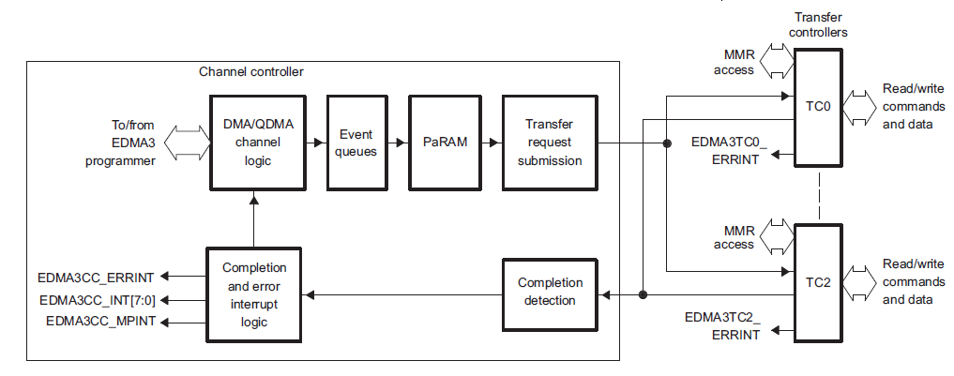

**11.1.2 Обзор стороннего канального контроллера (TPCC)**

**11.1.2.1 Характеристики TPCC**

Общие характеристики модуля TPCC:

• До 64 каналов DMA

- Каналы, инициируемые:

• Синхронизация событий

• Ручная синхронизация (запись CPU в «Event Set Register»)

• Синхронизация цепочки (завершение одной цепочки передачи к следующей)

- Параметризуемая поддержка программируемого преобразования канала DMA в PaRAM

• До 8 каналов QDMA

- Каналы QDMA запускаются автоматически при записи в PaRAM

- Поддержка программируемого преобразования канала QDMA в PaRAM

• До 64 входов событий

• До 8 прерываний для поддержки многоядерных процессоров

• До 256 записей PaRAM

- Каждая запись PaRAM может использоваться как запись DMA (до 64), запись QDMA (до 8) или Link Entry (оставшиеся)

• 8 уровней приоритета для отображения приоритета CC/TC относительно приоритета других ведущих устройств в системе.

• До 3 очередей событий

• 16 записей о событиях в очереди событий

• Поддерживает три размера передачи

- A-синхронизированные передачи - по одному измерению на событие

- AB-синхронизированные передачи - два измерения, обслуживаемые на событие

- Независимые индексы на источнике и месте назначения

- Не поддерживает прямую передачу 3D передачи в ТК

- Функция цепочки позволяет передавать 3D на основе одного события

• Режимы адресации инкрементной передачи и передачи FIFO (функция TC)

• Механизм связывания позволяет автоматически обновлять PaRAM Entry

• Передача сигналов завершения между TC и CC для формирования цепочки и прерываний.

• Программируемое назначение приоритета каналу TC.

• Proxied Memory Protection для отправки TR

• Параметризуемая поддержка Active Memory Protection для доступа к PaRAM и регистрам.

• Водяные знаки очереди

• Обнаружение пропущенных событий

• Запись ошибок и состояния для облегчения отладки

• Домен Single Clock для всех интерфейсов

• Параметризуемое количество интерфейсов Write Completion (до 8) (задается количество каналов TC)

• Генерация событий AET

**11.1.2.2 Неподдерживаемые функции TPCC**

Это устройство не поддерживает генерацию событий AET, так как выход не подключен.

Это устройство не использует глобальное прерывание завершения. Поддерживается только региональные прерывания завершения.

Канальный контроллер поддерживает только 4 области защиты памяти 0-3.

Канальный контроллер поддерживает только 4 теневых области 0-3.

Только 2 прерывания завершения области подключены на системном уровне. Для получения дополнительной информации см. таблицу 10-1.

Поддерживаются только 256 записей PaRAM.

Поддерживаются только 3 очереди событий.

**11.1.3 Обзор стороннего контроллера передачи данных (TPTC)**

**11.1.3.1 Функции TPTC**

Модуль TPTC включает следующие функции:

• До восьми независимых каналов

• Модель использования управления внешними событиями (TPCC)

• Чтение и запись главных портов на канал 64- или 128-битной конфигурации.

• Параметризуемый размер FIFO

• До четырех запросов на трансфер в полете

• Защита прокси-памяти для передачи данных

• Программируемые уровни приоритета (до 8)

• Возможность фонового программирования

• Поддерживает двухмерные передачи с независимыми индексами по источнику и назначению.

• Поддержка инкрементных или FIFO-режимов передач

• Поддержка прерываний и ошибок

• Один домен синхронизации для всех интерфейсов

**11.1.3.2 Неподдерживаемые функции TPTC**

TPTCx поддерживает 512-байтовый размер FIFO.

**11.2 Интеграция**

**11.2.1 Интеграция сторонних контроллеров каналов (TPCC)**

Это устройство использует периферийное устройство TPCC для управления сторонними каналами передачи (TPTC).

Интеграция TPCC показывает интеграцию модуля TPCC.

**Интеграция TPCC**

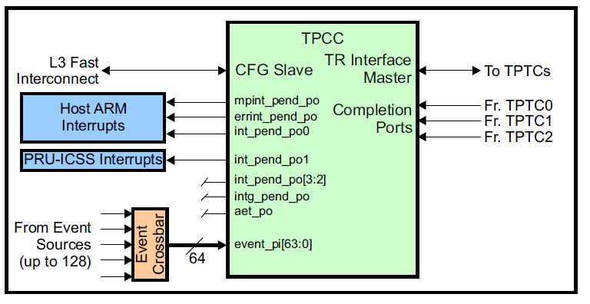

**11.2.1.1 Атрибуты связности TPCC**

Общие характеристики связности TPCC приведены в таблице 11-1.

Таблица 11-1. Атрибуты связности TPCC

|  |  |
| --- | --- |
| **Attributes** | **Type** |
| Power domain | Peripheral Domain |
| Clock domain | PD_PER_L3_GCLK |
| Reset signals | PER_DOM_RST_N |
| Idle/Wakeup signals | Smart Idle |
| Interrupt request | 4 Regional Completion Interrupts:  int_pend_po0 (EDMACOMPINT) – to MPU Subsystem  int_pend_po1 (tpcc_int_pend_po1) – to PRU-ICSS  Int_pend_po[3:2] - unused  Error Interrupt:  errint_po (EDMAERRINT) – to MPU Subsystem  Memory Protection Error Interrupt:  mpint_p0 (EDMAMPERR) – to MPU Subsystem |
| DMA request | none |
| Physical address | L3 Fast slave port |

**1.2.1.2 Управление синхросигналами и сбросом TPCC**

TPCC работает от одного тактового генератора и работает с L3_Fast тактовой частотой.

Таблица 11-2. Синхросигналы TPCC

|  |  |  |  |
| --- | --- | --- | --- |
| **Clock Signal** | **Max Freq** | **Reference / Source** | **Comments** |
| tpcc_clk_pi  Interface / Functional clock | 200 MHz | CORE_CLKOUTM4 | pd_per_l3_gclk  From PRCM |

**11.2.2 Интеграция стороннего контроллера передачи данных (TPTC)**

В этом устройстве используются три периферийных устройства TPTC (TC0-TC2; TC3 не поддерживается) для выполнения EDMA передачи между ведомыми периферийными устройствами. Подача запросов на передачу в TPTC контролируется TPCC. Рис. ниже показывает интеграцию модулей TPTC

**Интеграция TPTC**

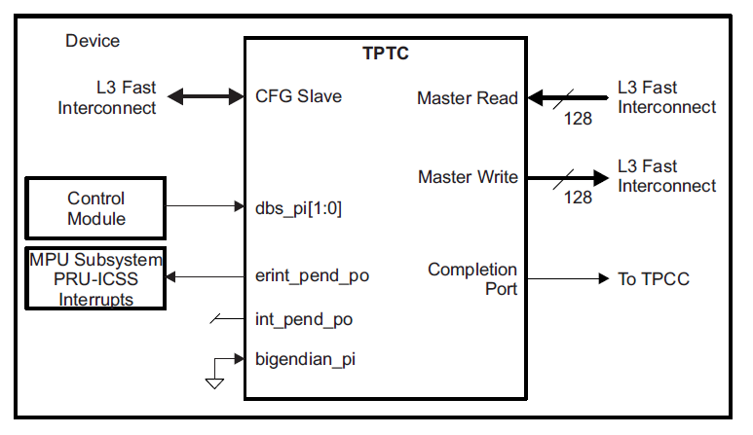

**11.2.2.1 Атрибуты связности TPTC**

Общие атрибуты связности для TPTC показаны в таблице 11-3.

Таблица 11-3. Атрибуты связности TPTC

|  |  |
| --- | --- |
| **Attributes** | **Type** |
| Power domain | Peripheral Domain |
| Clock domain | PD_PER_L3_GCLK |
| Reset signals | PER_DOM_RST_N |
| Idle/Wakeup signals | Standby  Smart Idle |
| Interrupt request | Error interrupt per instance  erint_pend_po (TCERRINTx) – to MPU Subsystem and PRUICSS  (tptc_erint_pend_po, TPTC0 only) |
| DMA request | none |
| Physical address | L3 Fast slave port |

**11.2.2.2 Управление тактовыми сигналами и сбросом TPTC**

TPTC работает от одного тактового генератора и работает с L3_Fast тактовой частотой.

Таблица 11-4. Тактовые сигналы TPTC

|  |  |  |  |
| --- | --- | --- | --- |
| **Clock Signal** | **Max Freq** | **Reference / Source** | **Comments** |
| tptc_clk_pi  Interface / Functional clock | 200 MHz | CORE_CLKOUTM4 | pd_per_l3_gclk  From PRCM |

11.2.2.3 Список выводов TPTC

Модуль TPTC не содержит контактов внешнего интерфейса.

**11.3 Функциональное описание**

В этой главе рассматривается архитектура контроллера EDMA3.

**11.3.1 Функциональный обзор**

**11.3.1.1 Контроллер канала EDMA3 (EDMA3CC)**

На рисунке 11-2 показана функциональная блок-схема контроллера EDMA3 канала (EDMA3CC).

Основные блоки EDMA3CC:

• Параметр RAM (PaRAM): PaRAM поддерживает наборы параметров для параметров канала и параметров link наборы. Необходимо написать PaRAM с контекстом передачи для нужных каналов и link набором параметров. EDMA3CC обрабатывает наборы на основе события триггера и отправляет запрос на передачу (TR) в контроллер передачи.

• EDMA3 регистры обработки событий и прерываний: Позволяют сопоставлять события с наборами параметров, активизация/деактивизация событий, активизация/деактивизация состояний прерывания и сброс прерываний.

• Обнаружение завершения: Блок обнаружения завершения обнаруживает завершение передач EDMA3TC и/или ведомых периферийных устройств. При необходимости можно использовать завершение переносов для запуска новых переносов по цепочке или утверждать прерывания.

• Очереди событий: Очереди событий формируют интерфейс между логикой обнаружения событий и передачей логики отправки запроса.

• Регистры защиты памяти: Регистры защиты памяти определяют доступы (уровень привилегий и запросчиков (и), которым разрешен доступ к ракурсу (ам) теневой области канала DMA и областям PaRAM.

Другие функции включают следующее:

• Региональные регистры: Региональные регистры позволяют назначать ресурсы DMA (каналы DMA и прерывания) в уникальные регионы, которыми владеют разные EDMA3 программисты (например, ARM).

• Регистры отладки: Регистры отладки обеспечивают видимость отладки, предоставляя регистры для чтения состояния очереди, состояние контроллера и состояние пропущенного события.

EDMA3CC включает в себя два типа каналов: Каналы DMA (64 канала) и каналы QDMA (8 каналов).

Каждый канал связан с данным контроллером очереди/передачи событий и с данным набором PaRAM. главное, что отличает канал DMA от канала QDMA, - это метод, который система использует для запуска передачи См. раздел 11.3.4.

Рис. 11-2. Блок-схема контроллера канала EDMA3 (EDMA3CC)

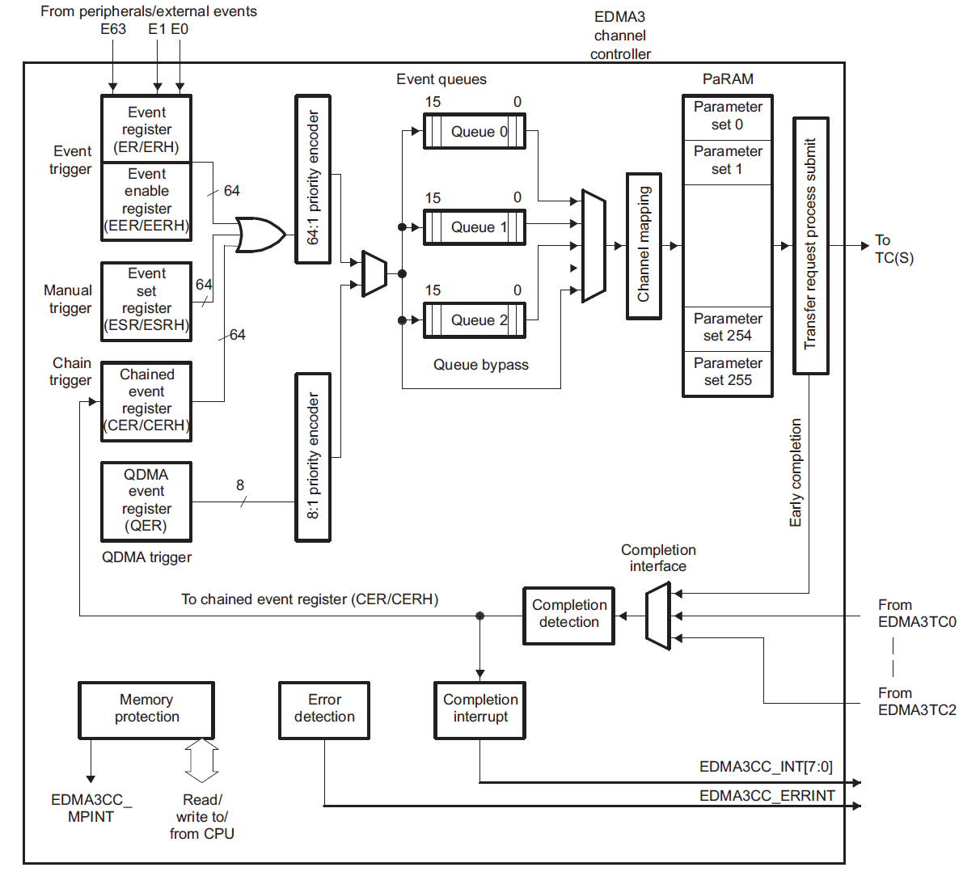

Для инициирования передачи необходимо событие триггера. Триггерное событие может быть вызвано внешним событием, вручную, записью в регистр набора событий или в цепочку событий для каналов DMA. Автозапуск каналов QDMA происходит автоматически при записи в слово триггера, которое программируется на соответствующем наборе PaRAM. Все такие триггерные события регистрируются в соответствующих регистрах после распознавания.

После распознавания события триггера соответствующее событие помещается в очередь событий EDMA3CC. Назначение каждого канала DMA/QDMA очереди событий является программируемым. Каждая очередь – глубиной в16 событий; Таким образом, одновременно в EDMA3CC можно помещать до 16 событий (в одной очереди). Дополнительные ожидающие события, которые сопоставлены с полной очередью, ставятся в очередь, когда пространство очереди событий становится доступно. См. раздел 11.3.11.

Если события на разных каналах обнаруживаются одновременно, события ставятся в очередь на основе фиксированной схемы арбитража приоритетов с каналами DMA, имеющими более высокий приоритет, чем каналы QDMA. Среди двух групп каналов самый высокий приоритет имеет канал с самым низким номером.

Каждое событие в очереди событий обрабатывается в порядке FIFO. При достижении начала очереди PaRAM, связанный с этим каналом, считывается для определения деталей передачи. Логика предоставления ТР оценивает действительность TR и несет ответственность за подачу действительного запроса на передачу (TR) в соответствующий EDMA3TC (на основе очереди событий в EDMA3TC, Q0 переходит в TC0, Q1переходит в TC1, а Q2 переходит в TC2). Для получения дополнительной информации см. раздел 11.3.3.

EDMA3TC получает запрос и отвечает за движение данных, как указано в передаче пакета запроса (TRP), другие необходимые задачи, такие как буферизация и обеспечение передачи происходят оптимальным образом везде, где это возможно. Для получения дополнительной информации о EDMA3TC см. раздел 11.3.1.2.

Если вы решили получить прерывание или подключиться к другому каналу по завершении текущей передачи, EDMA3TC сигнализирует о завершении в логике обнаружения завершения EDMA3CC, когда передача завершена. Вы можете альтернативно выбрать запуск завершения, когда TR покидает границу EDMA3CC, вместо того, чтобы ждать завершения всех передач данных. На основе настройки прерывания регистров EDMA3CC , логика генерации прерывания отвечает за генерацию прерывания EDMA3CC в ЦП. Для получения дополнительной информации см. раздел 11.3.5.

Кроме того, EDMA3CC также имеет логику обнаружения ошибок, которая вызывает генерацию прерывания ошибки на различные состояния ошибки (например, пропущенные события, превышение пороговых значений очереди событий и т.д.). Для большей информации об ошибках прерываний см. в разделе 11.3.9.4.

**11.3.1.2 Контроллер передачи EDMA3 (EDMA3TC)**

В разделе 11.3.9.4 приведена функциональная блок-схема контроллера передачи EDMA3 (EDMA3TC).

**Рис. 11-3. Блок-схема контроллера передачи EDMA3 (EDMA3TC)**

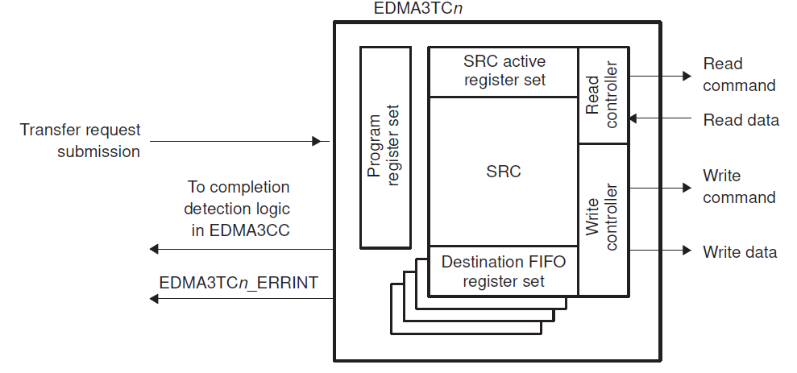

Основными блоками EDMA3TC являются:

• Набор регистров программ DMA: Набор регистров программ DMA хранит запросы на передачу, полученные от канального контроллера EDMA3 (EDMA3CC).

• Набор активных регистров источника DMA: Набор активных регистров источника DMA сохраняет контекст запроса на передачу DMA в контроллере чтения.

• Контроллер чтения: Контроллер чтения выдает команды чтения на адрес источника.

• Набор регистров FIFO назначения: набор регистров FIFO назначения (DST) хранит контекст передачи DMA запрос (ы) на передачу в контроллере записи.

• Контроллер записи: Контроллер записи выдает команды записи/записи данных на подчиненное устройство назначения.

• Данные FIFO: Данные FIFO существуют для хранения временных данных в полете.

• Интерфейс завершения: Интерфейс завершения отправляет коды завершения в EDMA3CC, когда передача завершается и генерирует прерывания и связанные события (также см. Раздел 11.3.1.1 для получения дополнительной информации информация о передаче отчетности о завершении).

Когда EDMA3TC находится в состоянии ожидания и принимает свое первое TR, набор регистров программы DMA принимает TR, где он осуществляет немедленный переход к исходному активному набору DMA и целевому регистру FIFO. Второе TR (если ожидает от EDMA3CC) загружается в набор программ DMA, гарантируя, что он может начаться, как только

завершиться активная передача. Как только текущий активный набор исчерпан, TR загружается из программного регистра DMA в активный регистр источника DMA, а также в соответствующую запись в целевом наборе регистров FIFO.

Контроллер чтения выдает команды чтения, регулируемые правилами фрагментации команд и оптимизацией. Они выдаются только в том случае, если в FIFO данных имеется свободное место для считывания данных. Когда достаточные данные находятся в FIFO данных, контроллер записи снова начинает выдавать команду записи после фрагментации и оптимизации команд. Для получения дополнительной информации о фрагментации команд и оптимизации см. раздел 11.3.12.1.1.

В зависимости от количества записей контроллер чтения может обрабатывать до двух или четырех запросов на передачу перед местом назначения при условии объема свободных данных FIFO.

**11.3.2 Виды EDMA3 передачи**

Перенос EDMA3 всегда определяется с точки зрения трех измерений. На рис. 11-4 показаны три аналитики, используемые EDMA3 переводами. Эти три измерения определяются как:

• 1-е измерение или массив (A): 1-е измерение в передаче состоит из смежных байтов ACNT.

• 2-е измерение или кадр (B): 2-е измерение в передаче состоит из массивов BCNT из байтов ACNT.

Каждый перенос массива во 2-м измерении отделяется друг от друга индексом, запрограммированным с помощью SRCBIDX или DSTBIDX.

• 3-е измерение или блок (C): 3-е измерение в передаче состоит из кадров CCNT массивов BCNT байтов ACNT. Каждая передача в 3-м измерении отделена от предыдущей индексом программируется с помощью SRCCIDX или DSTCIDX.

Следует отметить, что опорная точка для индекса зависит от типа синхронизации. Объем данных передается при получении триггера/события синхронизации управляется типами синхронизации (бит SYNCDIM в OPT). Из трех измерений поддерживаются только два типа синхронизации: А-синхронные передачи и AB-синхронизированные передачи.

**Рис. 11-4. Определение ACNT, BCNT и CCNT**

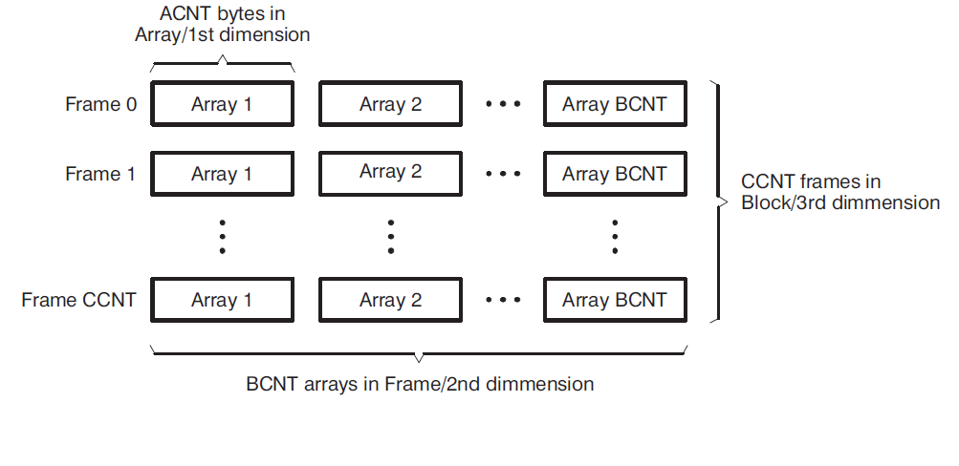

**11.3.2.1 A-Синхронизированные передачи**

При А-синхронизированной передаче каждое EDMA3 событие синхронизации инициирует передачу 1-го измерения ACNT байт или один массив байт ACNT. Другими словами, каждое событие/TR-пакет передает информацию о передаче только для одного массива. Таким образом, события BCNT × CCNT необходимы для полного обслуживания набора PaRAM.

Массивы всегда разделены SRCBIDX и DSTBIDX, как показано на рис. 11-5, где адрес массива N равен начальному адресу массива N - 1 плюс источник (SRC) или место назначения (DST) BIDX.

Кадры всегда разделяются SRCCIDX и DSTCIDX. Для А-синхронизированных передач, после исчерпания кадра, адрес обновляется путем добавления SRCCIDX/DSTCIDX к начальному адресу последнего массива в кадре. Как показано на рис. 11-5, SRCCIDX/DSTCIDX - это разница между началом кадра 0 массива 3 к началу кадра 1 Массива 0.

На фиг.11-5 показана А-синхронизированная передача 3 (CCNT) кадров из 4 (BCNT) массивов из n (ACNT) байтов.

В этом примере в совокупности 12 событий синхронизации (BCNT × CCNT) исчерпывают набор PaRAM. См. Раздел 11.3.3.6 для сведении об обновлениях набора параметров.

**Рис. 11-5. A - синхронизированные передачи (ACNT = n, BCNT = 4, CCNT = 3)**

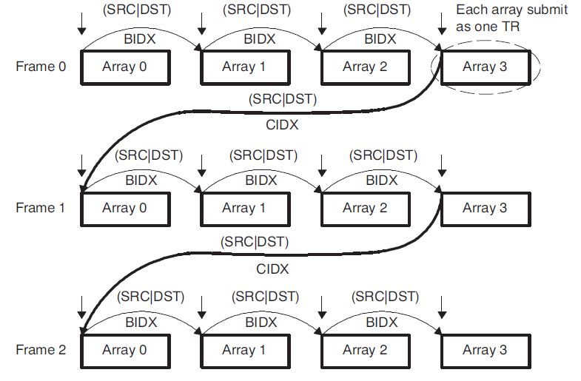

**11.3.2.2 AB-Синхронизированные передачи**

При AB-синхронизированной передаче каждое EDMA3 событие синхронизации инициирует передачу 2 измерений или одного кадра. Другими словами, каждое событие/TR-пакет передает информацию для одного полного кадра массивов BCNT байтов ACNT. Таким образом, события CCNT необходимы для полного обслуживания набора PaRAM.

Массивы всегда разделены SRCBIDX и DSTBIDX, как показано на рисунке 11-6. Кадры всегда разделенны SRCCIDX и DSTCIDX.

Обратите внимание, что для AB-синхронизированных передач после отправки TR для кадра обновление адреса добавьте SRCCIDX/DSTCIDX в начальный адрес начального массива в кадре. Это отличается от А-синхронизированных передач, где адрес обновляется путем добавления SRCCIDX/DSTCIDX к началу адрес последнего массива в кадре. См. раздел 11.3.3.6 для получения более подробной информации об обновлениях набора параметров.

На рисунке 11-6 показана AB-синхронизированная передача 3 (CCNT) кадров из 4 (BCNT) массивов из n (ACNT) байт. В этом примере всего 3 события синхронизации (CCNT) исчерпывают набор PaRAM; то есть всего 3 перевода из 4 массивов каждый завершает передачу.

**Рис. 11-6. AB-синхронизированные передачи (ACNT = n, BCNT = 4, CCNT = 3)**

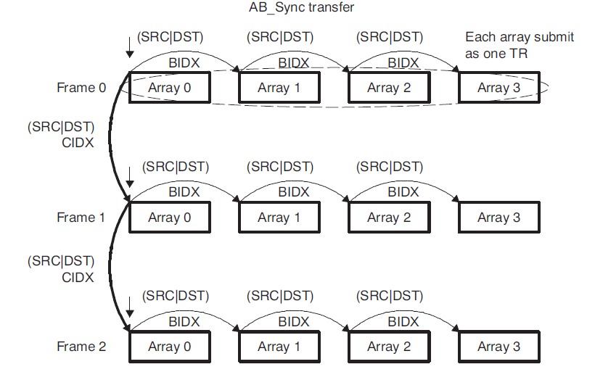

*ПРИМЕЧАНИЕ: ABC-синхронизированные передачи напрямую не поддерживаются. Но может быть логически достигнуто путем организация цепочки между несколькими AB-синхронизированными передачами.*

**11.3.3 Параметр RAM (PaRAM)**

Контроллер EDMA3 представляет собой архитектуру на основе RAM. Контекст передачи (адреса источника/назначения, count, indexes, etc.) для каналов DMA или QDMA программируется в таблице параметров RAM в пределах EDMA3CC, называемый PaRAM. Таблица PaRAM разбита на несколько наборов PaRAM. Каждый набор PaRAM включает восемь четырехбайтовых записей набора PaRAM (всего 32 байта на набор PaRAM), который включает типичные параметры передачи DMA, такие как адрес источника, адрес назначения, счетчики передачи, индексы, варианты и т.д.

Структура PaRAM поддерживает гибкий пинг-понг, круговую буферизацию, цепочку каналов и автоматическую перезагрузку (связывание).

Содержимое PaRAM включает следующее:

• 256 комплектов PaRAM

• 64 канала, которые напрямую отображаются и могут использоваться в качестве канальных аппаратов или аппаратов QDMA, если они не используются для DMA каналы

• 64 канала остаются для канальных аппаратов или аппаратов QDMA

По умолчанию для всех каналов установлено значение 0 в PaRAM. Перед использованием они должны быть переотображены. Для более см. (регистры DCHMAP) и (регистры QCHMAP).

**Таблица 11-5. EDMA3 параметров RAM**

|  |  |  |
| --- | --- | --- |
| **PaRAM Set Number** | **Address** | **Parameters** |
| 0 | EDMA Base Address + 4000h to EDMA Base Address + 401Fh | PaRAM set 0 |
| 1 | EDMA Base Address + 4020h to EDMA Base Address + 403Fh | PaRAM set 1 |
| 2 | EDMA Base Address + 4040h to EDMA Base Address + 405Fh | PaRAM set 2 |
| 3 | EDMA Base Address + 4060h to EDMA Base Address + 407Fh | PaRAM set 3 |
| 4 | EDMA Base Address + 4080h to EDMA Base Address + 409F | PaRAM set 4 |
| 5 | EDMA Base Address + 40A0h to EDMA Base Address + 40BFh | PaRAM set 5 |
| 6 | EDMA Base Address + 40C0h to EDMA Base Address + 40DFh | PaRAM set 6 |
| 7 | EDMA Base Address + 40E0h to EDMA Base Address + 40FFh | PaRAM set 7 |
| 8 | EDMA Base Address + 4100h to EDMA Base Address + 411Fh | PaRAM set 8 |
| 9 | EDMA Base Address + 4120h to EDMA Base Address + 413Fh | PaRAM set 9 |
| ,,, | ,,, | ,,, |
| 63 | EDMA Base Address + 47E0h to EDMA Base Address + 47FFh | PaRAM set 63 |
| 64 | EDMA Base Address + 4800h to EDMA Base Address + 481Fh | PaRAM set 64 |
| 65 | EDMA Base Address + 4820h to EDMA Base Address + 483Fh | PaRAM set 65 |
| ,,, | ,,, | ,,, |
| 254 | EDMA Base Address + 5FC0h to EDMA Base Address + 5FDFh | PaRAM set 254 |
| 255 | EDMA Base Address + 5FE0h to EDMA Base Address + 5FFFh | PaRAM set 255 |

**11.3.3.1 PaRAM**

Каждый набор параметров PaRAM организован в восемь 32-битных слов или 32 байта, как показано на рис. 11-7 и описаны в таблице 11-6. Каждый набор PaRAM состоит из 16-битных и 32-битных параметров.

Рис. 11-7. Набор PaRAM

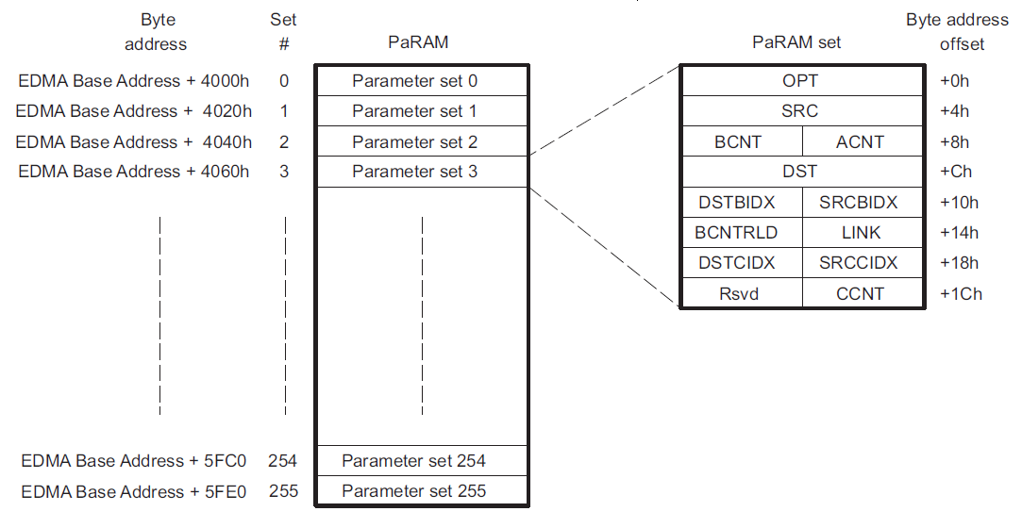

Таблица 11-6. Описание параметров канала EDMA3

|  |  |  |  |
| --- | --- | --- | --- |
| **Offset Address**  **(bytes)** | **Acronym** | **Parameter** | **Description** |
| 0h | OPT | Channel Options | Параметры конфигурации передачи |
| 4h | SRC | Channel Source Address | Адрес байта, с которого передаются данные |
| 8h(1) | ACNT | Count for 1st Dimension | Значение без знака, указывающее количество смежных байтов  внутри массива (первое измерение переноса). Допустимые значения  диапазон от 1 до 65 535. |
| BCNT | Count for 2nd Dimension | Значение без знака, указывающее количество массивов в кадре,  где массив является байтами ACNT. Диапазон допустимых значений от 1 до  65 535 |
| Ch | DST | Channel Destination Address | Адрес байта, на который передаются данные |
| 10h(1) | SRCBIDX | Source BCNT Index | Значение со знаком, указывающее смещение адреса байта между  исходные массивы в кадре (2-е измерение). Допустимые значения  диапазон от -32 768 до 32 767. |
| DSTBIDX | Destination BCNT Index | Значение со знаком, указывающее смещение адреса байта между  массивы назначения в кадре (2-е измерение). Действительный  от -32 768 до 32 767. |
| 14h(1) | LINK | Link Address | Адрес PaRAM, содержащий набор PaRAM для связывания (копирование из), когда текущий набор PaRAM исчерпан. A  значение FFFFh указывает нулевую ссылку. |
| BCNTRLD | BCNT Reload | Значение счетчика, используемое для перезагрузки BCNT при BCNT  decrements to 0 (TR передается для последнего массива во 2-м  размер). Релевантно только для А-синхронизированных передач. |
| 18h(1) | SRCCIDX | Source CCNT Index | Значение со знаком, указывающее смещение адреса байта между  фреймы внутри блока (3-й размер). Диапазон допустимых значений  от -32 768 и 32 767.  A-синхронизированные передачи: Смещение байтового адреса от  начала последнего исходного массива в кадре до начало первого исходного массива в следующем кадре.  AB-синхронизированные передачи: Смещение байтового адреса от  начало первого исходного массива в кадре к начало первого исходного массива в следующем кадре. |
| DSTCIDX | Destination CCNT index | Значение со знаком, указывающее смещение адреса байта между  фреймы внутри блока (3-й размер). Диапазон допустимых значений  от -32 768 и 32 767.  A-синхронизированные передачи: Смещение байтового адреса от  начало последнего массива назначения в кадре до начало первого массива назначения в следующем кадре.  AB-синхронизированные передачи: Смещение байтового адреса от  начало первого массива назначения в кадре к начало первого массива назначения в следующем кадре. |
| 1Ch | CCNT | Count for 3rd Dimension | Значение без знака, указывающее количество кадров в блоке,  где кадр является массивом BCNT из байтов ACNT. Допустимые значения  диапазон от 1 до 65 535. |
| RSVD | Reserved | Зарезервировано. Всегда записывайте 0 в этот бит; записи 1 в этот бит  не поддерживается, и попытки сделать это могут привести к неопределенным  поведения. |

1. *Если OPT, SRC или DST - это слово триггера для передачи QDMA, то для этого поля требуется 32-битный доступ. TI также рекомендует выполнение только 32-битных доступов к параметру RAM для лучшей совместимости кода. Например, переключение endianness процессора меняет адреса 16-битных полей, но 32-битные доступы полностью избегают этой проблемы.*

**11.3.3.2 Поля ввода набора PaRAM EDMA3 канала**

11.3.3.2.1 Параметр опций канала (OPT) Параметр опций канала (OPT) показан на рис. 11-8 и описан в таблице 11-7.

**Рис. 11-8. Параметр опций канала (OPT)**

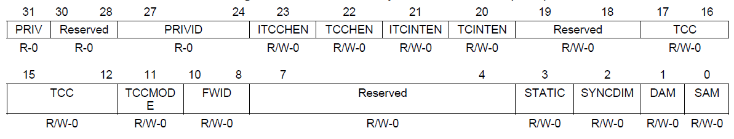

**Таблица 11-7. Описание полей параметров каналов (OPT)**

|  |  |  |  |
| --- | --- | --- | --- |
| **Bit** | **Field** | **Value** | **Description** |
| 31 | PRIV | 0 1 | Уровень привилегий (супервизор или пользователь) для хоста/CPU/DMA, запрограммировавшего этот аппарат PaRAM. Это  значение устанавливается со значением привилегии хозяина EDMA3 при записи любой части набора PaRAM.  Привилегии на уровне пользователя.  Привилегия уровня супервизора. |
| 30-28 | Reserved | 0 | Зарезервировано. Всегда записывайте 0 в этот бит; записи 1 в этот бит не поддерживаются, и попытки сделать это могут  приводят к неопределенному поведению. |
| 27-24 | PRIVID | 0-Fh | Идентификация привилегий для внешнего хоста/CPU/DMA, запрограммировавшего этот аппарат PaRAM. Это значение  устанавливается с помощью идентификационного значения привилегии хозяина EDMA3 при записи любой части набора PaRAM. |
| 23 | ITCCHEN | 0 1 | Включение цепочки завершения промежуточной передачи.  Цепочка завершения промежуточной передачи отключена.  Промежуточная передача полная цепочка включена.  Когда этот параметр активизирован, бит регистра связанных событий (CER/CERH) устанавливается для каждой промежуточной связанной передачи  завершение (после завершения каждого промежуточного TR в наборе PaRAM, за исключением окончательного TR в габор PaRAM). Бит (позиция), установленный в CER или CERH, является указанным значением TCC. |
| 22 | TCCHEN | 0 1 | Включение полной цепочки передачи.  Цепочка передачи отключена.  Передача полной цепочки включена.  При включении бит регистра связанных событий (CER/CERH) устанавливается на окончательное завершение связанной передачи (по завершении окончательного ТР в комплекте PaRAM). Бит (позиция), установленный в CER или CERH, является TCC указанное значение. |
| 21 | ITCINTEN | 0 1 | Разрешение прерывания завершения промежуточной передачи.  Прерывание завершения промежуточной передачи отключено.  Прерывание завершения промежуточной передачи включено.  При включении бит регистра ожидания прерывания (IPR/IPRH) устанавливается для каждой промежуточной передачи  завершение (после завершения каждого промежуточного TR в наборе PaRAM, за исключением окончательного TR в Набор PaRAM). Бит (позиция), установленный в IPR или IPRH, является указанным значением TCC. Для создания завершения для прерывания CPU должен быть установлен соответствующий бит IER [TCC ]/IERH [TCC]. |
| 20 | TCINTEN | 0 1 | Передача разрешения полного прерывания.  Прерывание завершения передачи отключено.  Передача полного прерывания включена.  Когда активизировано, бит ожидающего регистра прерывания (IPR/IPRH) устанавливается на завершение передачи (после  завершение окончательного TR в наборе PaRAM). Бит (позиция), установленный в IPR или IPRH, является значением TCC  указано. Для генерации прерывания завершения в CPU соответствующий бит IER [TCC ]/IERH [TCC]  должен быть установлен. |
| 19-18 | Reserved | 0 | Зарезервировано. Всегда записывайте 0 в этот бит; записи 1 в этот бит не поддерживаются, и попытки сделать это могут привести к неопределенному поведению. |
| 17-12 | TCC | 0-3Fh | Передать полный код. Этот 6-битовый код устанавливает соответствующий бит в регистре разрешения цепочки (CER [TCC] / CERH [TCC]) для цепочки или в регистре ожидания прерываний (IPR [TCC ]/IPRH [TCC]) для прерываний. |
| 11 | TCCMODE | 0  1 | Режим передачи полного кода. Указывает точку, в которой передача считается завершенной для цепочка и генерация прерываний.  Нормальное завершение: Передача считается завершенной после передачи данных.  Досрочное завершение: Передача считается завершенной после того, как EDMA3CC представит ТР EDMA3TC. TC может по-прежнему передавать данные при срабатывании прерывания/цепочки. |
| 10-8 | FWID | 0-7h  0  1h 2h 3h 4h 5h  6h-7h | Ширина FIFO. Применяется, если SAM или DAM установлен в режим постоянной адресации.  Ширина FIFO - 8 бит.Ширина  Ширина FIFO - 16 бит.  Ширина FIFO - 32 бита.  Ширина FIFO - 64 бита.  Ширина FIFO - 128 бит.  Ширина FIFO составляет 256 бит.  Зарезервировано. |
| 7-4 | Reserved | 0 | Зарезервировано. Всегда записывайте 0 в этот бит; записи 1 в этот бит не поддерживаются, и попытки сделать это могут  приводят к неопределенному поведению. |
| 3 | STATIC | 0   1 | Статический набор.  - Набор не является статическим. Набор PaRAM обновляется или связывается после отправки TR. Значение 0 должно быть используется для каналов DMA и для нефинансовых передач в связанном списке передач QDMA.  - Набор является статическим. Набор PaRAM не обновляется и не связывается после отправки TR. Значение 1 должно быть использовано для изолированных передач QDMA или для окончательной передачи в связанном списке передач QDMA. |
| 2 | SYNCDIM | 0  1 | Перенести измерение синхронизации.  A - синхронизировано. Каждое событие инициирует передачу одного массива байтов ACNT.  AB-синхронизировано. Каждое событие инициирует передачу массивов BCNT из байтов ACNT. |
| 1 | DAM | 0  1 | Режим адреса назначения.  Режим инкремента (INCR). Адресация назначения в пределах приращения массива. Назначение не является FIFO.  Режим постоянной адресации (CONST). Адресация назначения в пределах массива оборачивается достижение ширины FIFO. |
| 0 | SAM | 0  1 | Режим адреса источника.  - Режим инкремента (INCR). Адресация источника в пределах приращения массива. Источник не является FIFO.  - Режим постоянной адресации (CONST). Адресация источников в пределах массива оборачивается по достижении ширина FIFO. |

**11.3.3.2.2 Адрес источника канала (SRC)**

32-битный параметр адреса источника указывает начальный байт-адрес источника. Для SAM в режим приращения, EDMA3 не накладывает ограничений на выравнивание. Для SAM в постоянной адресации необходимо запрограммировать адрес источника для выравнивания по 256-битному адресу (5 LSB адрес должен быть равен 0). В случае нарушения этого правила EDMA3TC выдаст сигнал об ошибке. См. Раздел 11.3.12.3 для дополнительные детали.

**11.3.3.2.3 Адрес назначения канала (DST)**

32-битный параметр адреса назначения указывает начальный адрес в байтах. Для DAM в инкрементном режиме EDMA3 не накладывает ограничений на выравнивание. Для DAM в постоянной режим адресации, необходимо запрограммировать адрес назначения для выравнивания по 256-битному адресу (5 LSB адреса должны быть равны 0). В случае нарушения этого правила EDMA3TC выдаст сигнал об ошибке. Посмотрите Дополнительные сведения см. в разделе 11.3.12.3.

**11.3.3.2.4 Счет для 1-го измерения (ACNT)**

ACNT представляет число байтов в 1-м измерении передачи. ACNT составляет неподписанных 16 битов стоимость с действительными ценностями между 0 и 65 535. Поэтому максимальное количество байтов во множестве 65 535 байтов (64K – 1 байт). ACNT должен быть больше, чем или равным 1, чтобы TR был представлен EDMA3TC. Передачу с ACNT, равным 0, считают или пустой или фиктивной передачей. Пустышка или пустая передача генерирует код завершения в зависимости от параметров настройки битовых полей завершения в OPT.

Посмотрите Раздел 11.3.3.5 и Раздел 11.3.5.3 для получения дополнительной информации о фиктивных/пустых условиях завершения.

**11.3.3.2.5 Счет для 2-го измерения (BCNT)**

BCNT - 16-битное беззнаковое целое, которое определяет количество множеств длины ACNT. Для нормального операции, действительные значения для BCNT между 1 и 65 535. Поэтому максимальное количество множеств в структуре 65 535 (64K – 1 множество). Передачу с BCNT, равным 0, считают или пустым указателем или передачей-пустышкой. Фиктивная или пустая передача генерирует код завершения в зависимости от параметров настройки битовыч поля завершения в OPT.

Посмотрите Раздел 11.3.3.5 и Раздел 11.3.5.3 для получения дополнительной информации о фиктивных/пустых условиях завершения.

**11.3.3.2.6 Счет для 3-го измерения (CCNT)**

CCNT - 16-битное беззнаковое целое, которое определяет количество структур в блоке. Действительные значения для CCNT между 1 и 65 535. Поэтому максимальное количество структур в блоке 65 535 (64K – 1 структура).

Передачу с CCNT, равным 0, считают или пустой или фиктивной передачей. Фиктивная или пустая передача генерирует код завершения в зависимости от параметров настройки битовых полей завершения в OPT.

Значение CCNT 0 считают или пустой или фиктивной передачей. Посмотрите Раздел 11.3.3.5 и Раздел 11.3.5.3 для получения дополнительной информации о фиктивных/пустых условиях завершения.

**11.3.3.2.7 BCNT перезагрузка (BCNTRLD)**

BCNTRLD - 16-битнаое беззнаковая переменная, используемая, чтобы перезагрузить область BCNT в то время как последний массив ва

2-е измерение передан. Эта область только используется для передач A-synchronized. В этом случае, EDMA3CC уменьшает значение BCNT 1 на каждом подчинении TR. Когда BCNT достигает 0,

EDMA3CC уменьшает CCNT и использует стоимость BCNTRLD, чтобы повторно инициализировать стоимость BCNT.

Для передач AB-synchronized EDMA3CC представляет BCNT в TR и EDMA3TC декременты BCNT соответственно. Для передач AB-synchronized не используется BCNTRLD.

**11.3.3.2.8 Источник B индекс (SRCBIDX)**

SRCBIDX - знаковое значение 16 битов (2 дополнения с) используемый для модификации адреса источника между каждым массивом в 2-м измерении. Действительные ценности для SRCBIDX между –32 768 и 32 767. Это обеспечивает смещение адреса байта с начала источника выстраивает к началу следующего исходного множества. Это относится и к передачам A-synchronized и AB-synchronized. Некоторые примеры:

• SRCBIDX = 0000-й (0): никакое смещение адреса с начала массива к началу следующего массива. Все массивы прикреплены к тому же адресу начала.

• SRCBIDX = 0003-й (+3): смещение адреса с начала массива к началу следующего массива в структуре составляет 3 байта. Например, если текущее множество начинается по 1000-му адресу, следующее множество начинается в 1003-м.

• SRCBIDX = FFFFh (–1): смещение адреса с начала массива к началу следующего массива в структуре составляет-1 байт. Например, если текущее множество начинается по 5054-му адресу, следующее множество начинается в 5053-м.

**11.3.3.2.9 Место назначения B индекс (DSTBIDX)**

DSTBIDX – знаковое значение 16 битов (2 дополнения с) используемый для модификации адреса получателя между каждым массивом в 2-м измерении. Действительные значения для DSTBIDX между –32 768 и 32 767. Это обеспечивает смещение адреса байта с начала места назначения текущего массива к началу следующего массива в текущей структуре. Это относится и к передачам A-synchronized и AB-synchronized. Посмотрите SRCBIDX для примеров.

**11.3.3.2.10 Источник C индекс (SRCCIDX)**

SRCCIDX - подписанная стоимость 16 битов (2 дополнения с) используемый для модификации адреса источника в 3-е измерение. Действительные значения для SRCCIDX между –32 768 и 32 767. Это обеспечивает адрес байта смещения с начала текущего массива (указанный адресом SRC) к началу первого исходное массива в следующей структуре. Это относится и к передачам A-synchronized и AB-synchronized. Отметьте это когда SRCCIDX применен, текущий массива в передаче A-synchronized - последнее массив в структуре

(Рисунок 11-5), в то время как текущий массив в передаче AB-synchronized - первое массив в структуре (Рисунок 11-6).

**11.3.3.2.11 Место назначения C индекс (DSTCIDX)**

DSTCIDX – знаковое значение 16 битов (2 дополнения с) используемый для модификации адреса получателя в 3-е измерение. Действительные значения между –32 768 и 32 767. Это обеспечивает смещение адреса байта от начала текущего массива (указанный адресом DST) к началу первого массива назначения TR в следующей структуре. Это относится и к передачам A-synchronized и AB-synchronized. Отметьте это когда DSTCIDX применен, текущее множество в передаче A-synchronized - последнее множество в структуре (Рисунок 11-5), в то время как текущее множество в передаче AB-synchronized - первое множество в структуре (Рисунок 11-6).

**11.3.3.2.12 Адрес связи (LINK)**

EDMA3CC обеспечивает механизм, названный соединением, чтобы перезагрузить текущий набор PaRAM на его естественное завершение (то есть, после того, как поля счета уменьшены к 0) с новым набором PaRAM. 16 битов LINK параметра определяет смещение адреса байта в PaRAM, от которого EDMA3CC загружает/перезагружает следующий PaRAM установлен во время соединения.

Вы должны программировать адрес связи, чтобы указать на действительный выровненный 32-байтовый набор PaRAM. 5 LSBs поля LINK должны быть очищены к 0.

EDMA3CC игнорирует верхние 2 бита входа LINK, позволяя программисту гибкое программирование адреса связи или как абсолютный/буквальный байт обращается или использует основного родственника PaRAM адрес смещения. Поэтому, если Вы используете буквальный адрес с диапазоном от 4000-го до 7FFFh, то он будет рассматриваться как основное относительное значение PaRAM 0000-х к 3FFFh.

Вы должны удостовериться, что программировали поле LINK правильно, так, чтобы обновление связи требовали от PaRAM адрес, который падает в диапазоне доступных адресов PaRAM на устройстве.

Значение LINK FFFFh упоминается как NULL связь, которая должна заставить EDMA3CC выполнять внутреннюю запись о 0 ко всем записям текущего набора PaRAM, за исключением области LINK, которая установлена в FFFFh.

Кроме того, посмотрите Раздел 11.3.5 для получения дополнительной информации о завершении передачи.

**11.3.3.3 Пустой набор PaRAM**

Пустой PaRAM, определен как набор PaRAM, где все области количества (ACNT, BCNT и CCNT) очищенный к 0. Если набором PaRAM, связанным с каналом, является NULL, то, когда он обслуживается EDMA3CC, бит, соответствующий каналу, установлен в пропущенном регистре связанного события (EMR, EMRH или QEMR). Этот бит остается установленным в связанном вторичном регистре событий (СЕР, SERH, или QSER). Это подразумевает, что любые будущие события на том же канале проигнорированы EDMA3CC и dам требуются очищать бит в СЕРЕ, SERH или QSER для канала. Это считают ошибкой условие, так как события не ожидаются на канале, который настроен как пустая передача. Посмотрите для большей информации о SER и EMR регистрах, соответственно.

**11.3.3.4 Фиктивный набор PaRAM**

Фиктивный PaRAM, определен как набор PaRAM где по крайней мере одна из областей количества (ACNT, BCNT, или CCNT), очищен к 0, и по крайней мере одна из областей количества отличная от нуля.

Если набор PaRAM, связанный с каналом, будет фиктивным набором, то, когда обслуживается EDMA3CC, он не будет устанавливать бит, соответствующий каналу (DMA/QDMA), в регистре (EMR, EMRH, или QEMR), и вторичный регистр событий (СЕР, SERH или QSER) бит будет очищен подобно нормальной передаче. Обслуживаются будущие события на том канале. Фиктивная передача - законная передача 0 байтов. Для больше информации, см. регистры EMR и СЕР.

**11.3.3.5 Сравнение фиктивной и нулевой передачи**

Существуют некоторые различия в том, как логика EDMA3CC обрабатывает фиктивный запрос по сравнению с нулевым запросом на передачу. Нулевой запрос на передачу является условием ошибки, но фиктивная передача является законной передачей 0 байт. Пустой указатель передача приводит к тому, что бит ошибки (En) в EMR устанавливается, а бит En в SER остается установленным, по существу предотвращая любые дальнейшие передачи по этому каналу без очистки соответствующих регистров ошибок.

В таблице 11-8 приведены условия и последствия запросов на передачу null и фиктивных запросов.

Таблица 11-8. Фиктивный и нулевой запрос на передачу

|  |  |  |
| --- | --- | --- |
| **Feature** | **Null TR** | **Dummy TR** |
| EMR/EMRH/QEMR is set | Yes | No |
| SER/SERH/QSER remains set | Yes | No |
| Link update (STATIC = 0 in OPT) | Yes | Yes |
| QER is set | Yes | Yes |
| IPR/IPRH CER/CERH is set using early completion | Yes | Yes |

**11.3.3.6 Обновление набора параметров**

Когда TR передается для данного канала DMA/QDMA и его соответствующего набора PaRAM, EDMA3CC отвечает за обновление набора PaRAM в ожидании следующего триггерного события. Для мероприятий которые не являются окончательными, это включает в себя обновление адреса и количества; для финальных событий это включает обновление ссылки.

Конкретные записи набора PaRAM, которые обновляются, зависят от типа синхронизации канала (А-синхронный или B-synchronized) и текущго состояние набора PaRAM. B-обновление относится к уменьшение BCNT в случае А-синхронизированных передач после представления последовательных TR. AC-update относится к декрементации CCNT в случае А-синхронизированных передач после TR отправления BCNT для передачи байтов ACNT. Для AB-синхронизированных передач C-обновление относится к уменьшение CCNT после подачи каждого запроса на передачу.

Подробные сведения и условия обновления параметров приведены в таблице 11-9. Обновление ссылки происходит, когда исчерпан комплект PaRAM, как описано в разделе 11.3.3.7.

После того, как TR считывается из PaRAM (и находится в процессе отправки в EDMA3TC), следующие поля обновляются при необходимости:

• A-синхронизировано: BCNT, CCNT, SRC, DST.

• AB-синхронизированные: CCNT, SRC, DST.

Следующие поля не обновляются (за исключением во время связывания, когда все поля перезаписываются ссылкой набор PaRAM):

• Синхронизированные: ACNT, BCNTRLD, SRCBIDX, DSTBIDX, SRCCIDX, DSTCIDX, OPT, LINK.

• AB-синхронизированные: ACNT, BCNT, BCNTRLD, SRCBIDX, DSTBIDX, SRCCIDX, DSTCIDX, OPT, LINK.

Обратите внимание, что обновления PaRAM относятся только к той информации, которая необходима для правильной отправки следующего запроса на передачу в EDMA3TC. Обновления, которые происходят при перемещении данных в рамках запроса на передачу, отслеживаются контроллером передачи и подробно описаны в разделе 11.3.12. Для А-синхронизированных передач EDMA3CC всегда отправляет TRP для байтов ACNT (BCNT = 1 и CCNT = 1). Для AB-синхронизированных передает, EDMA3CC всегда передает TRP для байтов ACNT массивов BCNT (CCNT = 1).

EDMA3TC отвечает за обновление адресов источника и назначения в массиве на основе ACNT и FWID (на OPT). Для AB-синхронизированных переносов EDMA3TC также несет ответственность за обновление источника и адреса назначения между массивами на основе SRCBIDX и DSTBIDX.

В таблице 11-9 приведены подробные сведения об обновлениях параметров, которые происходят в EDMA3CC для А-синхронизированных и AB-синхронизированные передачи.

Таблица 11-9. Обновления параметров в EDMA3CC (для не NULL, неDUMMY набора PaRAM)

|  |  |  |  |  |  |  |
| --- | --- | --- | --- | --- | --- | --- |
| **A-Synchronized Transfer** | | | | **AB-Synchronized Transfer** | | |
|  | **B-Update** | **C-Update** | **Link Update** | **B-Update** | **C-Update** | **Link Update** |
| **Condition:** | **BCNT > 1** | **BCNT == 1 &&**  **CCNT > 1** | **BCNT == 1 &&**  **CCNT == 1** | **N/A** | **CCNT > 1** | **CCNT == 1** |
| SRC | += SRCBIDX | += SRCCIDX | = Link.SRC | in EDMA3TC | += SRCCIDX | = Link.SRC |
| DST | += DSTBIDX | += DSTCIDX | = Link.DST | in EDMA3TC | += DSTCIDX | = Link.DST |
| ACNT | None | None | = Link.ACNT | None | None | = Link.ACNT |
| BCNT | –= 1 | = BCNTRLD | = Link.BCNT | in EDMA3TC | N/A | = Link.BCNT |
| CCNT | None | –= 1 | = Link.CCNT | in EDMA3TC | –= 1 | = Link.CCNT |
| SRCBIDX | None | None | = Link.SRCBIDX | in EDMA3TC | None | = Link.SRCBIDX |
| DSTBIDX | None | None | = Link.DSTBIDX | None | None | = Link.DSTBIDX |
| SRCCIDX | None | None | = Link.SRCBIDX | in EDMA3TC | None | = Link.SRCBIDX |
| DSTCIDX | None | None | = Link.DSTBIDX | None | None | = Link.DSTBIDX |
| LINK | None | None | = Link.LINK | None | None | = Link.LINK |
| BCNTRLD | None | None | = Link.BCNTRLD | None | None | = Link.BCNTRLD |
| OPT(1) | None | None | = LINK.OPT | None | None | = LINK.OPT |

*(1) Во всех случаях никаких обновлений не происходит, если OPT.STATIC = = 1 для текущего набора PaRAM*

*ПРИМЕЧАНИЕ: EDMA3CC не включает в себя специальное оборудование для определения, когда обновление индексированного адреса приводит к переполнение. Обновление адреса будет проходить через границы как запрограммировано пользователем. Вы должны убедиться, что передача через внутренний порт запрещена границы между периферийными устройствами. Одно TR должно быть нацелено на одну конечную точку подчиненного устройства источника/назначения.*

**11.3.3.7 Linking Transfers**

EDMA3CC обеспечивает механизм, известный как линковка, которое позволяет всему набору PaRAM быть перезагруженным от местоположения в рамках карты памяти PaRAM (и для DMA и для каналов QDMA). Линковка особенно полезна для поддержания буферов пинг-понга, круглого буферизования и повторяющихся/непрерывных передач без вмешательства центрального процессора. После завершения передачи текущие параметры передачи перезагружаются параметрами установленными указателем на 16-битное адресное поле связи текущих указателей на параметр. Линковка происходит только тогда, когда STATIC бит в OPT очищен.

*Примечание: Вы должны всегда линковать передачу (EDMA3 или QDMA) к другой полезной передаче. Если Вы должны закончить передачу, тогда Вы должны связать передачу в NULL набор параметра. Посмотрите Раздел 11.3.3.3.*

Обновление связи происходит после того, как установленные параметры текущего PaRAM событий были исчерпаны. Параметры события исчерпаны, когда контроллер канала EDMA3 представил все передачи, которые являются связанными с установленным PaRAM.

Обновление связи происходит для пустых и фиктивных передач в зависимости от состояния STATIC бита в поле OPT и поле Link. В обоих случаях (NULL или dummy), если значение LINK - FFFFh, то NULL набор PaRAM (все нули и поле LINK - FFFFh), записывается как текущеий набор PaRAM. Точно так же, если Link установлена в значение отличающееся от FFFFh, тогда соответствующее местоположение PaRAM, на которое указывает link копируется к текущему набору PaRAM.

Как только условия завершения канала встречаются с событием, параметры передачи, которые расположены в адресe link загружаются в текущий DMA или набор параметра, связанный с каналом QDMA. Это указывает, что EDMA3CC читает весь набор (восемь слов) от набора PaRAM, определенного LINK и пишет все восемь слов в набор PaRAM, который связан с текущим каналом. Рисунок 11-9 показывает пример связанной передачи.

Любой набор PaRAM может использоваться в качестве link/reload набора параметра. Наборы PaRAM связанные с периферийными событиями синхронизации (см. Раздел 11.3.6) должен использоваться для соединения если только отключены соответствующие события.

Если местоположение набора PaRAM определено для канала QDMA (QCHMAPn), то копирование связи PaRAM в текущий канал QDMA, который устанавливают PaRAM, определяется как запускающее событие. Это запирает QER, потому что выполняется запись триггерного слова. Вы можете использовать эту функцию, чтобы создать связанный список передачи используя единственный канал QDMA и несколько наборов PaRAM. Посмотрите Раздел 11.3.4.2.

Linking сам по себе копирует поведение автоинициализации, таким образом облегчая использование кольцеовго буферизования и повторяющихся передач. После того, как канал EDMA3 исчерпывает свой текущий набор PaRAM, он перезагружает все записин набора параметров другого набора PaRAM, который инициализирован со значениями, которые идентичны оригинальному PaRAM. Рисунок 11-9 показывает пример связанной на себя передачи. Здесь, PaRAM устанавливают 255 имеет связанное поле, указывающее на адрес набора параметра 255 (связанный с собой).

*Примечание: Если STATIC бит в OPT, установлен для набора PaRAM, то link update не выполняются.*

**11.3.3.8 Проблемы Передач/Выравнивания в режиме constant adressing**

Если или SAM или DAM установлены (постоянный способ обращения), то источник или адрес получателя должны быть выровненны в соответствие с 256 битами выравнивания адреса, соответственно, и соответствующий BIDX должен быть кратен 32 байтам (256 битов). EDMA3CC не распознает ошибок здесь, но EDMA3TC утверждает ошибку если это не верно. Посмотрите Раздел 11.3.12.3.

*Примечание: Режим постоянной адресации (CONST) имеет ограниченную применимость. EDMA3 должен быть настроенн для постоянного способа обращения (SAM/DAM = 1), только если источник передачи или место назначения (память на чипе, диспетчеры памяти вне чипа, подчиненная периферия) поддерживает постоянный способ обращения. См. определенное для устройства руководство данных и/или руководство пользователя периферией, чтобы проверить поддерживается ли постоянный способ адресации. Если способ постоянной адресации не поддерживается, подобная логическая передача может быть достигнута, используя режим приращения (INCR) (SAM/DAM =0), соответственно программируя количество и индексы значений.*

**11.3.3.9 Размер элемента**

Контроллер EDMA3 не использует размер и индексацию элементов. Вместо этого все переводы определены с точки зрения всех трех измерений: ACNT, BCNT и CCNT. Передача с индексацией элементов логически достигается программированием ACNT по размеру элемента и BCNT по количеству элементов, которые нужно перенести. Например, если у вас есть 16-битные аудиоданные и 256 выборок звука, которые должны быть переданы на последовательный порт, это можно сделать только путем программирования ACNT = 2 (2 байта) и BCNT = 256.

**Рис. 11-9. Линкованная прередача**

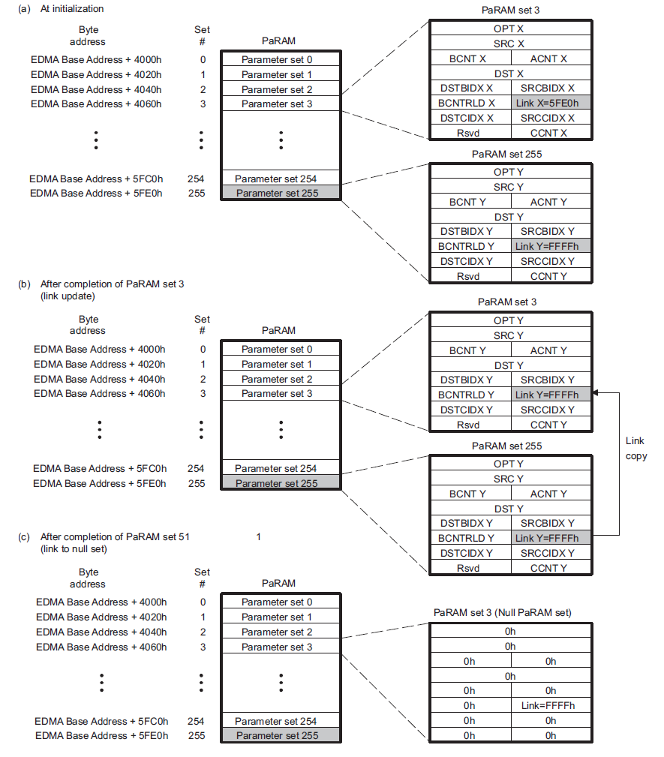

**Рис. 11-10. Линкованная на себя прередача.**

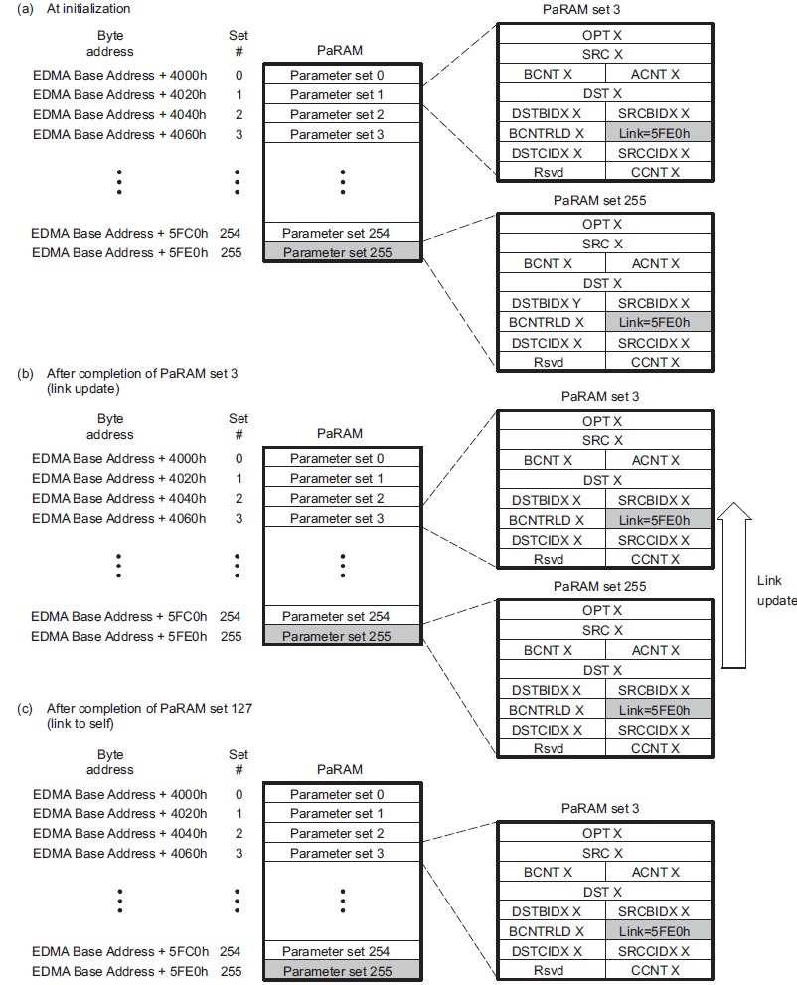

**11.3.4 Инициирование передачи DMA**

Существует несколько способов инициировать запрограммированную передачу данных с использованием контроллера канала EDMA3.

Передачи по каналам DMA инициируются тремя источниками.

Они перечислены следующим образом:

• **Запрос на передачу, инициируемый событием** (это более типичное использование EDMA3): Периферийное устройство, система или внешнее событие инициирует запрос на перенос.

• **Запрос передачи, запускаемый вручную**: CPU для ручного запуска передачи путем записи 1 в соответствующий бит в регистр набора событий (ESR/ESRH).

• **Вызванный цепью запрос о переводе**: передача вызывается по завершении другой передачи или подпередачи.

Передачи на каналах QDMA запускаются двумя источниками. Они следующие:

• **Auto-triggered запрос о передаче**: Запись в запрограммированное триггер-слово вызывает передачу.

• **Link-triggered запросы о передаче**: Запись в запрограммированное триггер-слово вызывает передачу когда происходит линковка.

**11.3.4.1 Канал DMA**

**11.3.4.1.1 Запрос на передачу по событию**

Когда событие утверждается от пинов периферии или устройства, оно запирается в соответствующей части регистра событий (ER.En = 1). Если соответствующее событие в конечном счете разрешено в регистре (EER), (EER.En = 1), тогда EDMA3CC приоритезирует и ставит в очередь событие в соответствующей очереди событий. Когда событие достигает головы очереди, оно оценивается как запрос о передаче к контроллеру передачи.

Если набор PaRAM валидный (не NULL), то пакет запроса о переводе (TRP) представляется EDMA3TC и бит En в ER очищается. На данном этапе новое событие может быть безопасно получено EDMA3CC.

Если набор PaRAM, связанный с каналом, является NULL (см. Раздел 11.3.3.3), то никакой запрос на передачу (TR) не отправляется, и соответствующий бит En в ER очищается и одновременно соответствующий каналу бит устанавливается в регистре пропущенных событий (EMR.En = 1), чтобы указать, что событие было исключено, поскольку была обслужена нулевая TR. Хорошие практики программирования должны включать очистку ошибки пропущенного события прежде, чем повторно привести в действие канал DMA.

То, когда событие получено, соответствующий бит в регистре событий устанавливается (ER.En = 1), независимо от состояния EER.En. Если событие отключено, когда внешнее событие получено (ER.En = 1 и EER.En = 0), бит ER.En остается установленным. Если событие впоследствии позволено (EER.En = 1), то текущее событие обрабатывается EDMA3CC, и TR обрабатывается, после чего бит ER.En очищается.

Если событие обрабатывается (расположенный по приоритетам, или находящееся в очереди событий), и другое синхронизирующее событие получено для того же канала с таким же приоиртетом как и у оригинала (ER.En! = 0), тогда второе событие регистрируется как пропущенное событие в соответствующем бите регистра пропущенных событий(EMR.En = 1).

Посмотрите Раздел 9.2.3, Мультиплексирование событий EDMA, для описания того, как события DMA мултиплексируются с EDMA. Посмотрите Раздел 11.3.20, cобытия EDMA, для получения таблицы прямых и мултиплексированных событий EDMA.

**11.3.4.1.2 Вручную вызванный запрос о передаче**

Программист CPU или любого из EDMA начинают передачу DMA записывая в регистр установки событий (ESR). Запись единицы в бит события в ESR приводит в конечном счете к тому что событию назначается приоритет(постановка в очередь) в соответствующей очереди событий, независимо от статуса бита EER.En. Когда событие достигает головы очереди, оно оценивается для подчинения как запрос на передачу TR к контроллеру передачи TC.

Как и в вызванных событием передачах, если набор PaRAM связанный с каналом - валидный (это не Null набор) тогда TR передается связанному EDMA3TC, и канал может быть приведен в действие снова.

Если набор PaRAM, связанный с каналом, является Null набором (см. Раздел 11.3.3.3), тогда никакой запрос на передачу (TR) не будет отправлен, и соответствующий бит En в ER очищается и одновременно устанавливается соответствующий бит установлен в регистре пропущенных событий (EMR.En = 1), чтобы указать, что событие было исключено по причине обслуженного Null TR. Хорошие практики программирования должны включать очистку ошибки пропущенного прежде, чем повторно привести в действие канал DMA.

Если событие обрабатывается (назначен приоритет, или поставлено в очередь событий), и такой же канал вручную установлен записью соответствующего бита канала в регистре постановки событий (ESR.En = 1) приоритет оригинального канала очищается (ESR.En = 0), тогда второе событие регистрируется как пропущенное событие в соответствующем бите регистра пропущенных событий (EMR.En = 1).

**11.3.4.1.3 Запрос на цепную передачу**

Цепочка - это механизм, с помощью которого завершение одной передачи автоматически устанавливает событие для другого канала. При обнаружении кода завершения по цепи, значение которого диктуется передачей кода завершения (TCC [5:0] в OPT набора PaRAM, связанного с каналом), это приводит к установке соответствующего бита в регистре связанных событий (CER.E [TCC] = 1).

Как только бит установлен в CER, EDMA3CC устанавливает приоритеты и ставит в очередь событие в соответствующую очереди событий. Когда событие достигает головы очереди, оно оценивается для отправки в качестве запроса на передачу в контроллер передачи.

Как и в случае передач, инициируемых событием, если набор PaRAM, связанный с каналом, является действительным (он не является Null набором), то TR передается на соответствующий EDMA3TC, и канал может быть активизирован снова.

Если набор PaRAM, связанный с каналом, является NULL набором (см. раздел 11.3.3.3), то запрос на передачу не выполняется (TR) и соответствующий бит En в CER очищается, и одновременно устанавливается соответствующий бит канала в регистре пропуска события (EMR.En = 1), чтобы указать, что событие было отброшено из-за обслуживания Null TR. В этом случае условие ошибки должно быть очищенно вами до того как канал DMA будет повторно активизирован. Надлежащая практика программирования может включать в себя очистку события пропущенной ошибки перед повторным запуском канала DMA.

Если обрабатывается событие цепочки (с приоритетом или в очереди) и принимается другое событие цепочки для того же канал до сброса исходного (CER.En! = 0), то второе связанное событие регистрируют как пропущенное событие в соответствующем бите канала регистра пропущенных событий (EMR.En = 1).

*ПРИМЕЧАНИЕ: регистры событий цепной передачи, регистры событий и регистры наборов событий работают независимо. Событие (En) может быть инициировано любым из триггерных источников (инициируемым событием, инициируемым вручную, или цепной).*

**11.3.4.2 Каналы QDMA**

**11.3.4.2.1 Автоматически запускаемый и запускаемый при линковке запрос на передачу**

Запросы на передачу на основе QDMA выдаются, когда событие QDMA фиксируется в регистре событий QDMA(QER.En = 1). Бит, соответствующий каналу QDMA, устанавливается в регистре событий QDMA (QER), когда происходит следующее:

• CPU (или любой EDMA3 программист) записывает в адрес PaRAM, который определен как QDMA слово запуска канала (запрограммированное в регистре отображения канала QDMA (QCHMAPn)) для конкретного канала QDMA и канал QDMA активизируются через регистр активизации события QDMA (QEER.En = 1).

• EDMA3CC выполняет обновление линии связи по адресу набора PaRAM, который настроен как канал QDMA (соответствует установкам QCHMAPn), и соответствующий канал активизируется в регистре разрешения событий QDMA enable регистр (QEER.En = 1).

Как только бит установлен в QER, EDMA3CC устанавливает приоритеты и ставит в очередь событие в соответствующей очереди событий. Когда событие достигает головы очереди, оно оценивается для отправки в качестве запроса на передачу в контроллер передачи.

Как и в случае передач, инициируемых событием, если набор PaRAM, связанный с каналом, является действительным (он не является Null набором), то TR передается на соответствующий EDMA3TC, и канал может быть активизирован снова.

Если бит уже установлен в QER (QER.En = 1) и второе событие QDMA для того же канала QDMA происходит до очистки оригинала, второе событие QDMA фиксируется в регистре пропущенных событий QDMA (QEMR.En = 1).

**11.3.4.3 Сравнение каналов DMA и QDMA**

Основным различием между каналами DMA и QDMA является синхронизация события/канала. QDMA события запускаются либо автоматически, либо при выполнении связи (Link). Автоматическое включение позволяет CPU запускать каналы QDMA с минимальным количеством линейных операций записи в PaRAM. Запуск при выполнении связывания (Link) позволяет создать связанный список передач для выполнения, используя один набор PaRAM QDMA и несколько наборов PaRAM установленных полем link.